Temat: Z wizytą u niedźwiedzia.
Cele główne:
- wzbogacanie wiadomości na temat zwierząt,
- rozwijanie umiejętności budowania prostych zdań, poprawnych pod względem gramatycznym,
-rozwijanie umiejętności uważnego słuchania instrukcji przekazywanej przez nauczyciela,
- rozwijanie sprawności manualnej.
Cele operacyjne
Dziecko:
- wypowiada się na temat zwyczajów niedźwiedzia,
-opisuje prostymi zdaniami sylwetę misia,
- wykonuje polecenia nauczyciela,
- wykonuje sylwetę niedźwiedzia.
1. Tropimy niedźwiedzie- oglądanie w książkach, albumach, encyklopediach zdjęć niedźwiedzi.
Najbardziej znanym gatunkiem wśród niedźwiedzi jest niedźwiedź brunatny. Jest duży i ciężki, ale mimo tego bardzo dobrze umie wspinać się na drzewa. Okres zimowy przesypia w swoim domu, który nazywany jest gawrą. Lubi jeść ślimaki, jaja ptaków, jagody, dżdżownice, no i oczywiście miód.
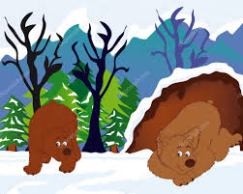
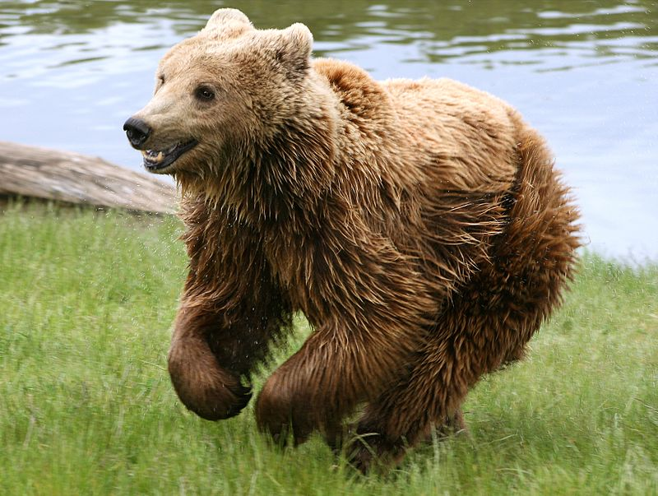

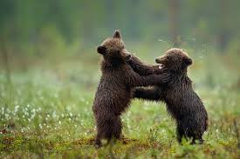
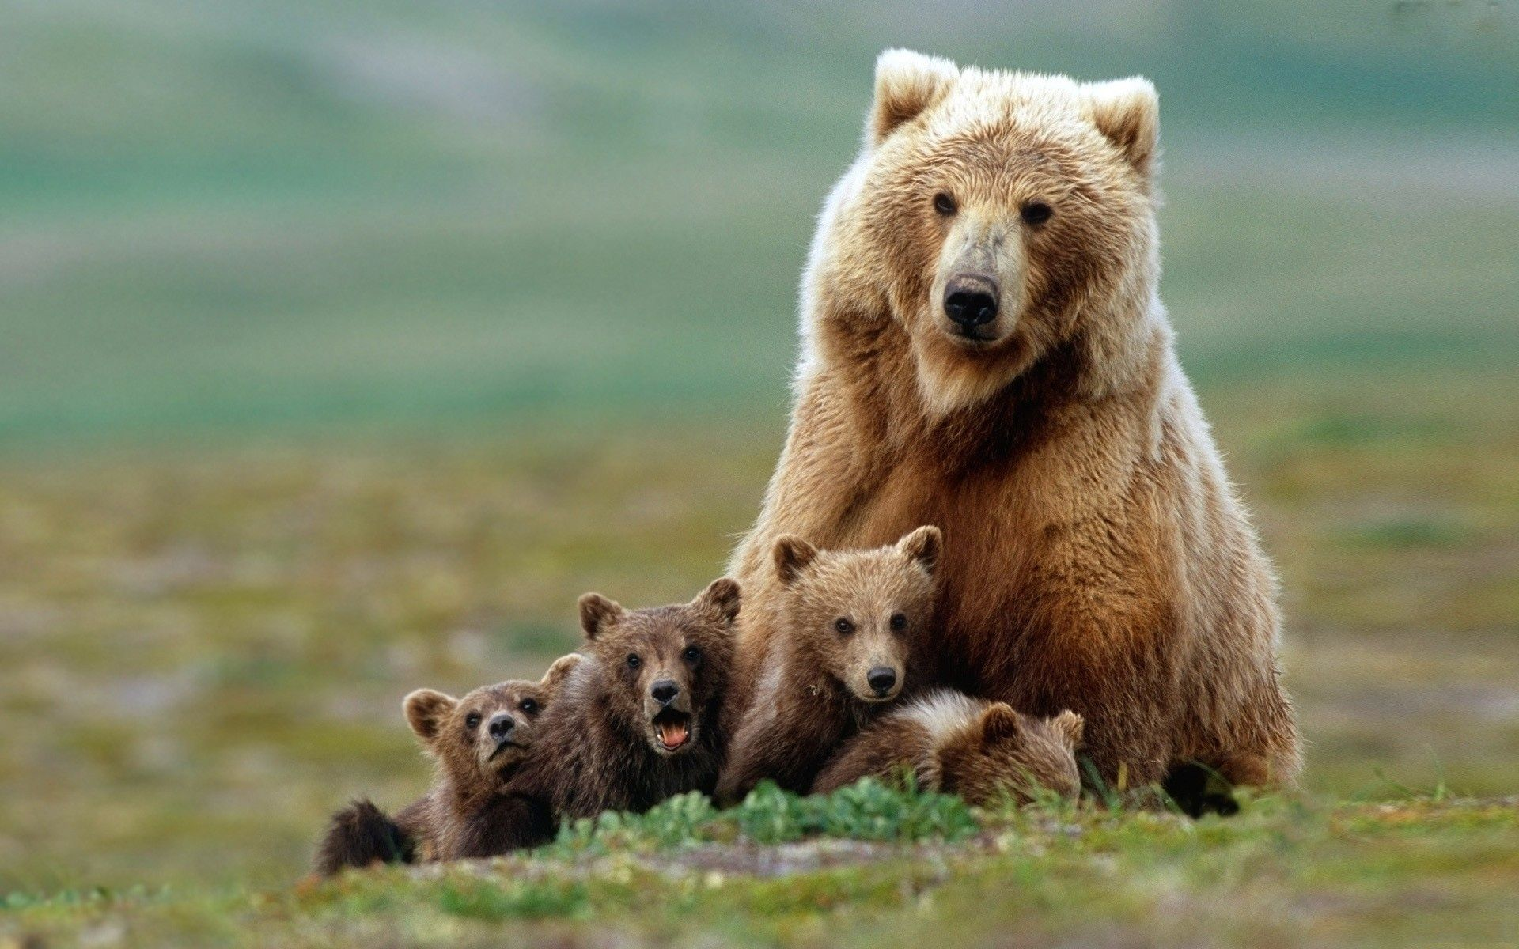
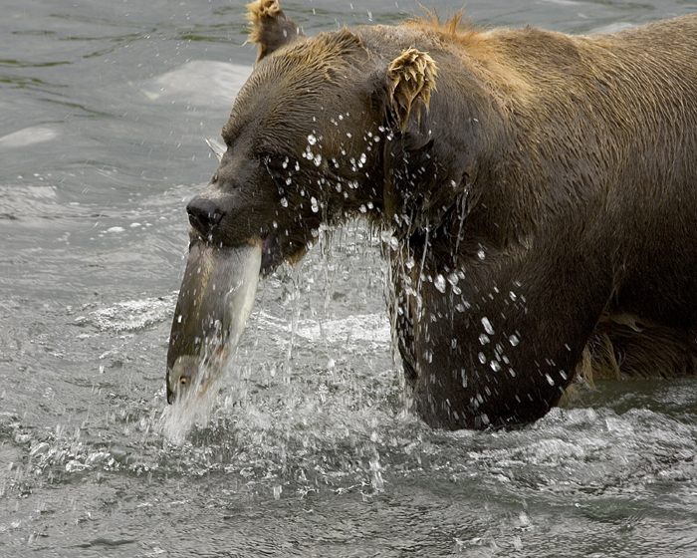

2. Układanie z kół sylwety niedźwiedzia.
Dla każdego dziecka kolorowa kartka oraz 6 małych kółek, dwa średnie i dwa malutkie kółka wycięte z białego papieru, kredki, kolorowy papier, klej. Kładziemy na stole kolorową kartkę oraz koła wycięte z papieru. Dzieci układają z kół na kartkach postać niedźwiedzia. Następnie przyklejają koła i kolorują według własnych pomysłów. Nadają niedźwiedziowi imię.
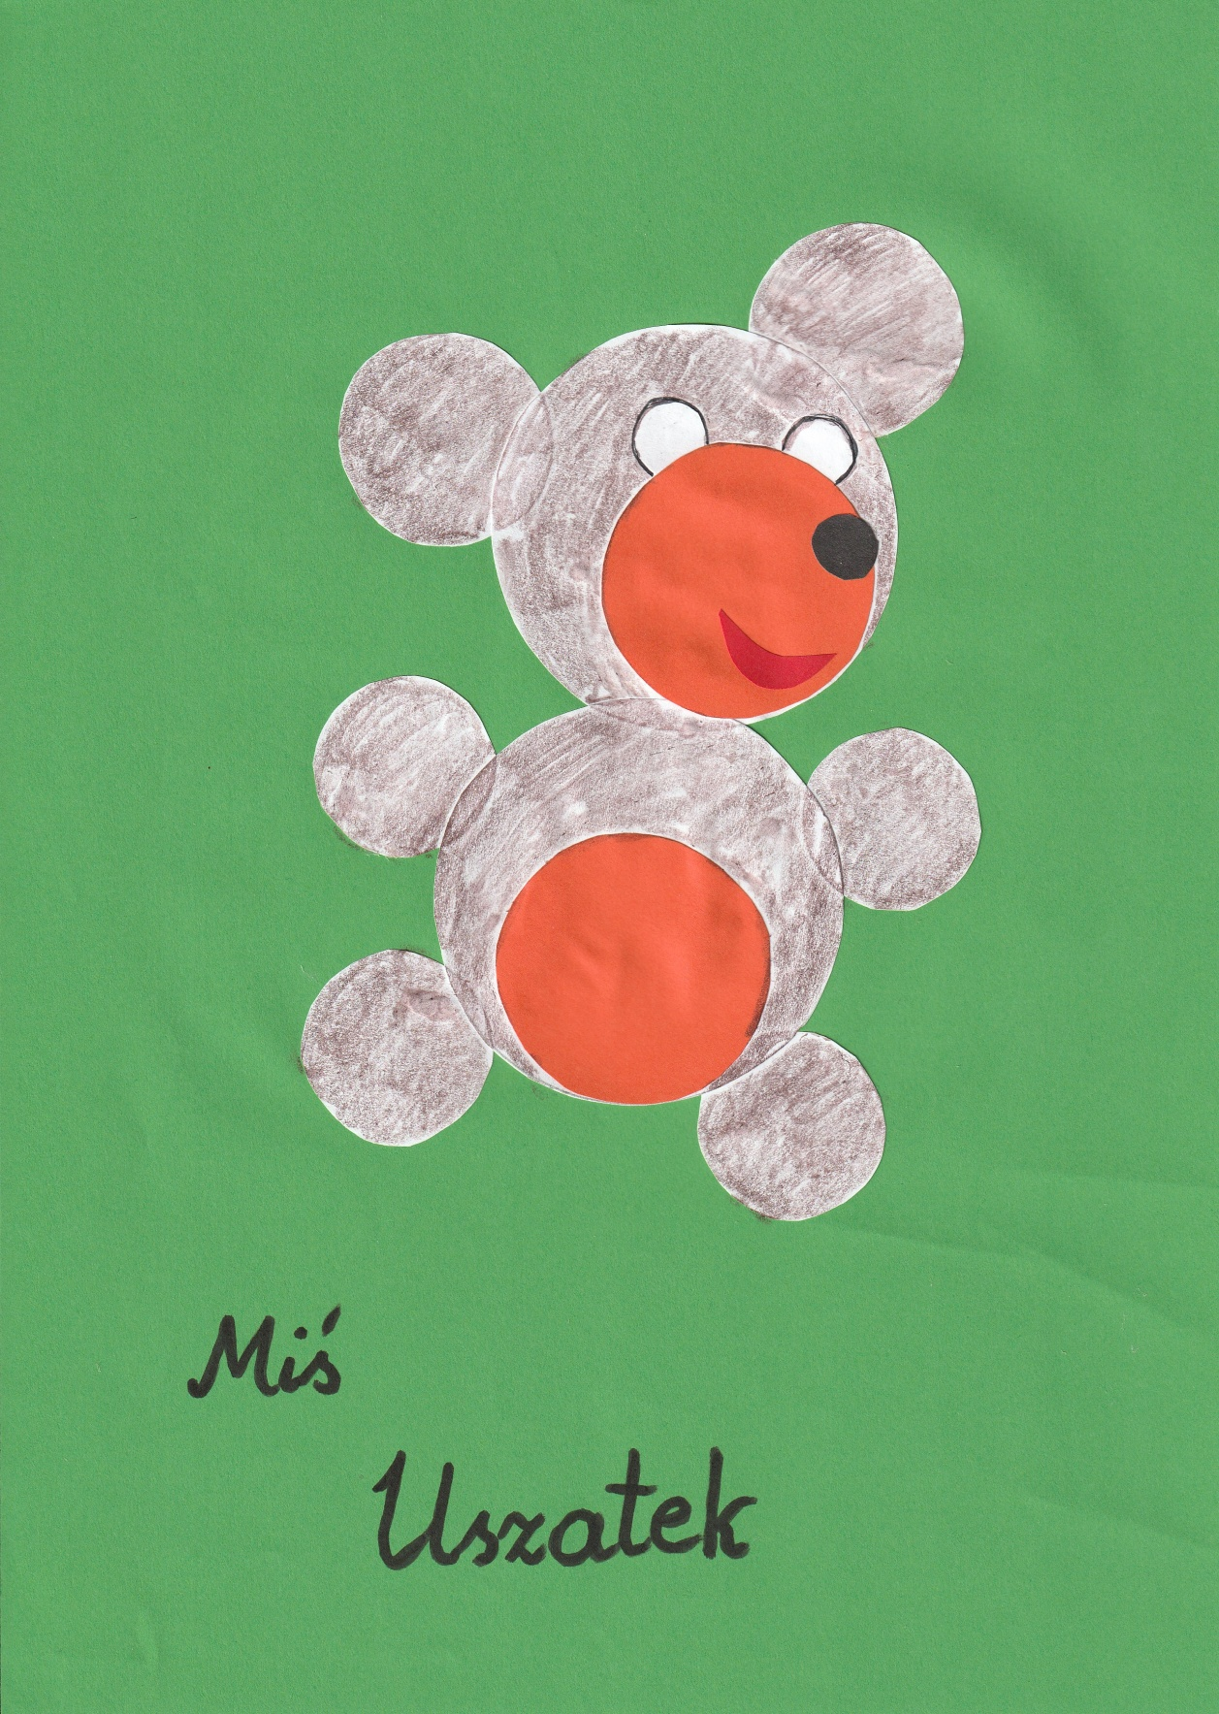

3. Słuchanie wiersza Iwony Fabiszewskiej Niedźwiedź i przedwiośnie.
Słonko jakoś mocniej grzeje, obudziło misia.
- Czy to wiosna już nadeszła? Jakoś ciepło dzisiaj.
Wyjdę z gwary i zobaczę, co się wokół dzieje.
Może znajdę trochę miodu… taką mam nadzieję.
Chodzi niedźwiedź, słucha, patrzy, gałązki ogląda.
- Może w dziupli miodek znajdę? – do środka zagląda.
- No cóż, misiu. Nie ma miodu… Jeszcze jest przedwiośnie.
Pszczoły siedzą jeszcze w ulu, jest w nim coraz głośniej.

- Rozmowa na temat wiersza.
Nauczyciel zadaje pytania:
- Co obudziło niedźwiedzia?
- Dlaczego niedźwiedź postanowił wyjść z gwary?
- Gdzie niedźwiedź szukał miodu?
- Dlaczego niedźwiedź nie znalazł miodu?
4. Porównywanie zdjęć przedstawiających niedźwiedzie (niedźwiedź brunatny i niedźwiedź polarny).
Niedźwiedź polarny ma białe futro, gdyż żyje na terenach pokrytych dużą warstwą śniegu . Trudno go więc zauważyć, dzięki czemu jest bezpieczniejszy. Nie przeszkadza mu duży mróz, bo ma grubą, gęstą sierść. Potrafi doskonale pływać. Lubi to robić nawet w bardzo zimnej wodzie. Żywi się fokami, rybami.

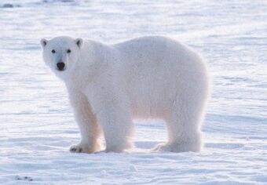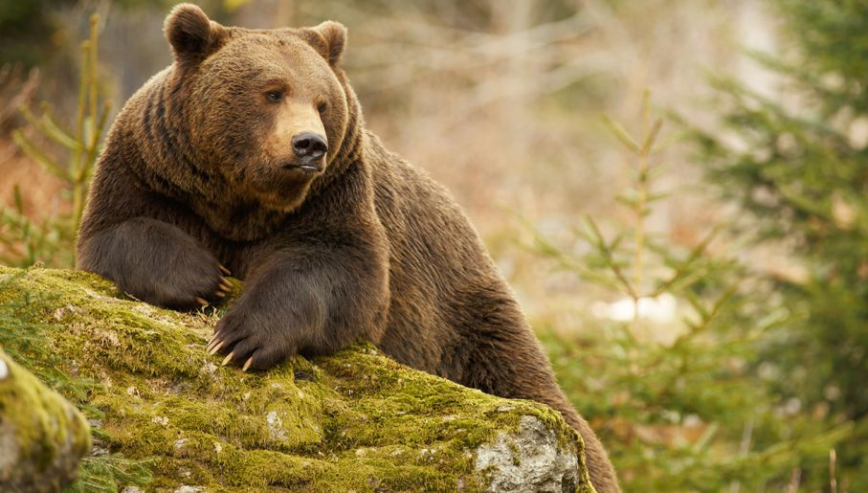

Niedźwiedź polarny

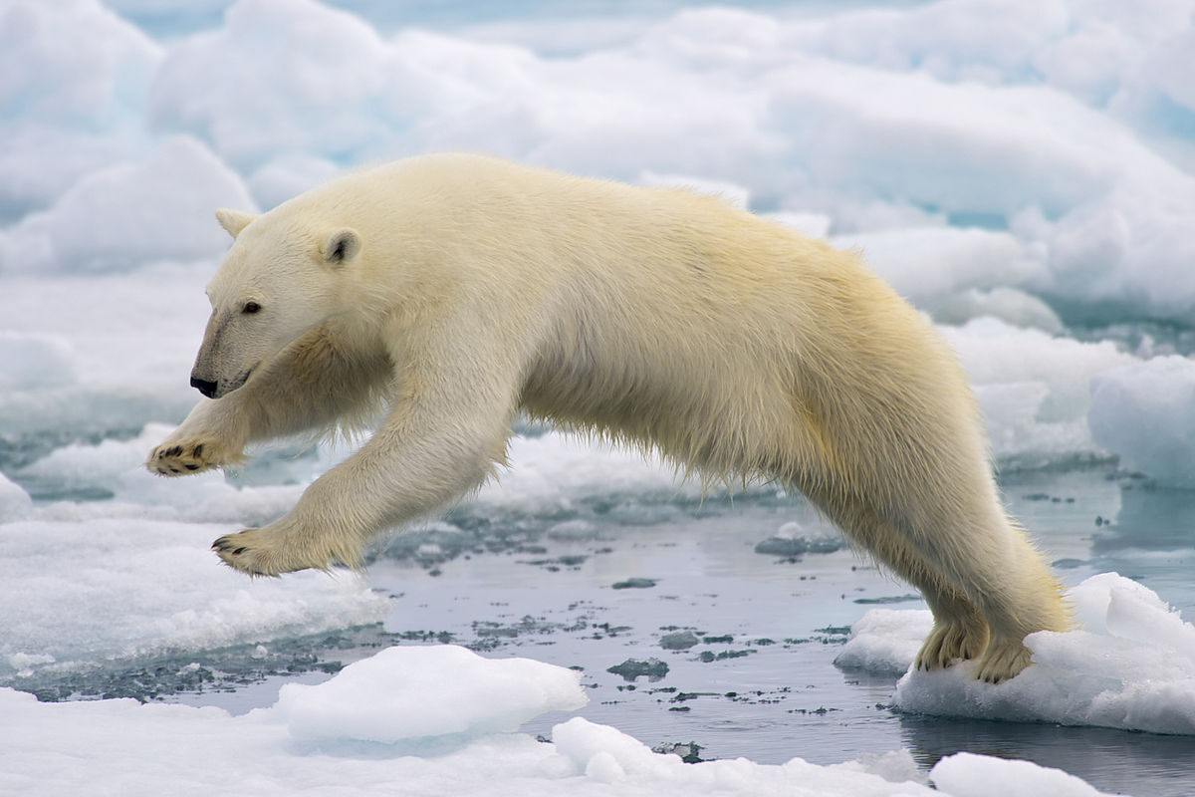
Niedźwiedź brunatny

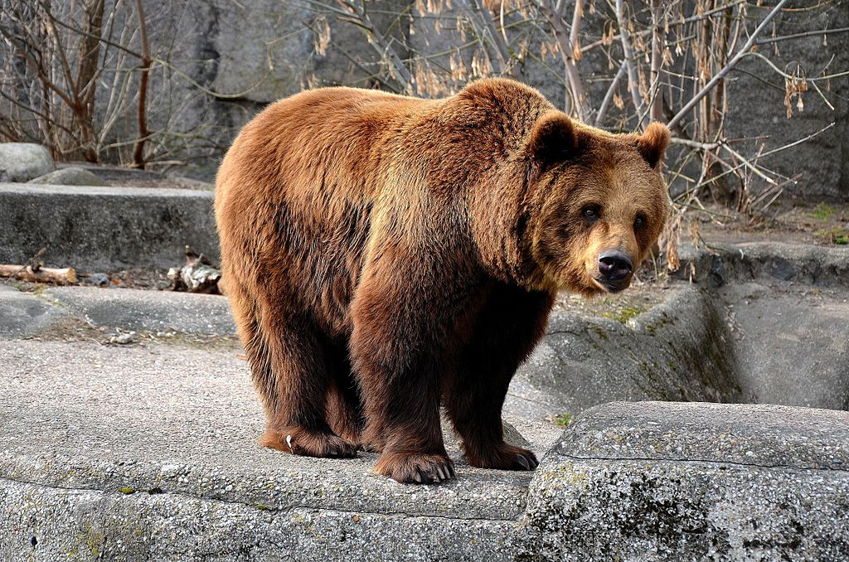

5. Przedstawienie niedźwiedzi, których sylwety dzieci wykonały w pierwszej części dnia. Dzieci przedstawiają swojego niedźwiedzia, wymieniają jego imię. Mówią np.: Mój niedźwiedź nazywa się Filuś. Najbardziej lubi jagody.
6. Zabawa ruchowa ze śpiewem – Stary niedźwiedź mocno śpi.

Stary niedźwiedź mocno śpi, stary niedźwiedź mocno śpi.
My się go boimy, cichutko chodzimy. Jak się zbudzi, to nas zje. Jak się zbudzi, to nas zje.
Pierwsza godzina – niedźwiedź śpi.
Druga godzina – niedźwiedź chrapie.
Trzecia godzina – niedźwiedź łapie!

6. Piosenka o niedźwiadku (pokazujemy części ciała).

Prawa łapka, lewa łapka,
ja jestem niedźwiadek.
Prawa noga, lewa noga,
a tu jest mój zadek.
Lubię miodek, kocham miodek,
podkradam go pszczółkom.
Prawą łapką, lewą łapką,
a czasami rurką.

7. Podziel na sylaby następujące wyrazy:
- niedźwiedź (polarny, brunatny)
- ryby,
- ślimaki,
- jagody,
-jajka,
- grzyby,
- miód,
- pszczoły.
8. Karta pracy:
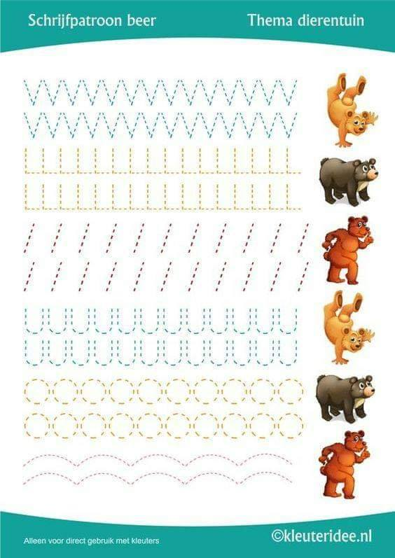

9. Kolorowanka.

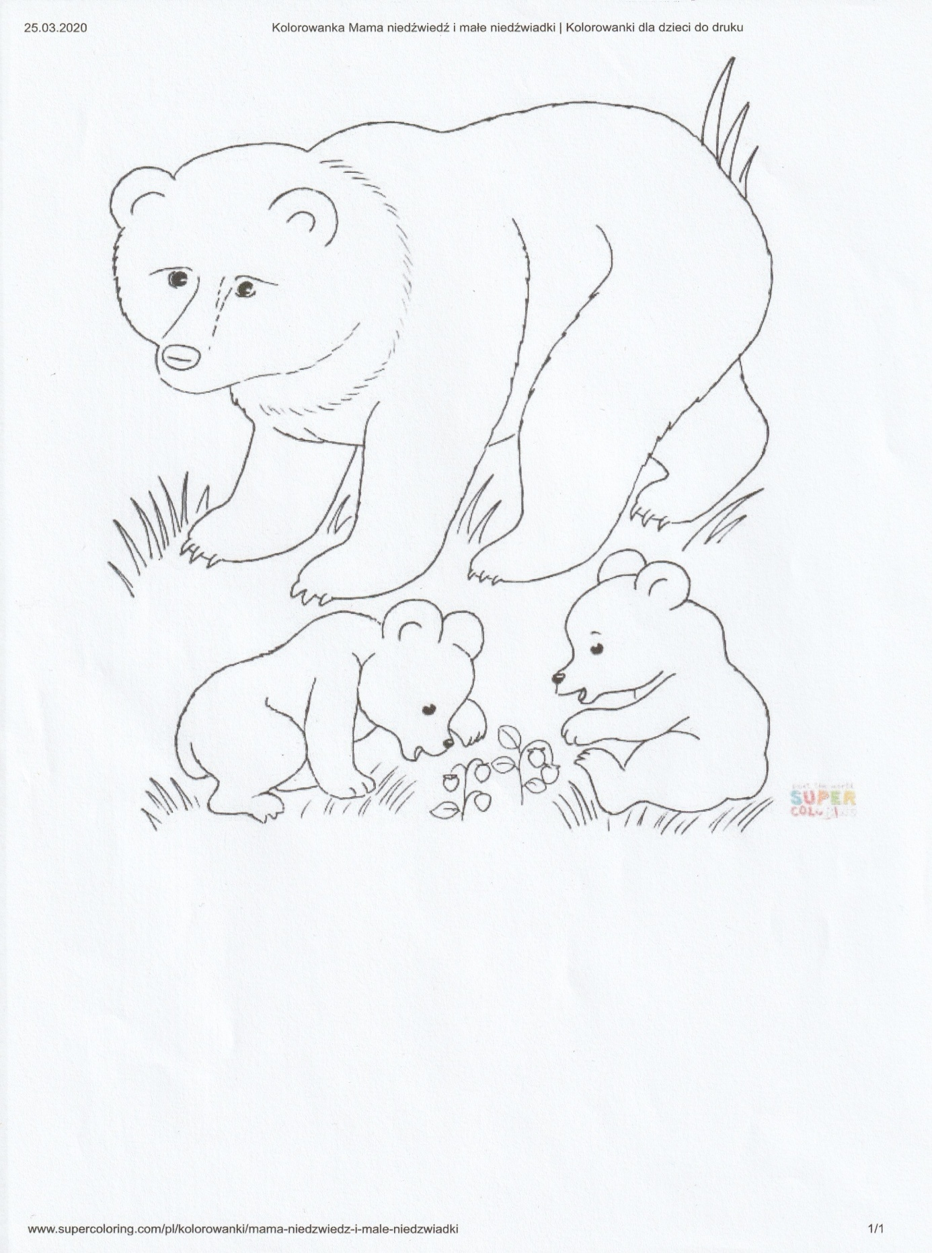
Życzymy udanej zabawy, pozdrawiamy, Jolanta Pucek i Justyna Misiurek.

